**Ana Patricia Botín 1960 - xxx**

**Modelo de empresaria competente y eficaz**

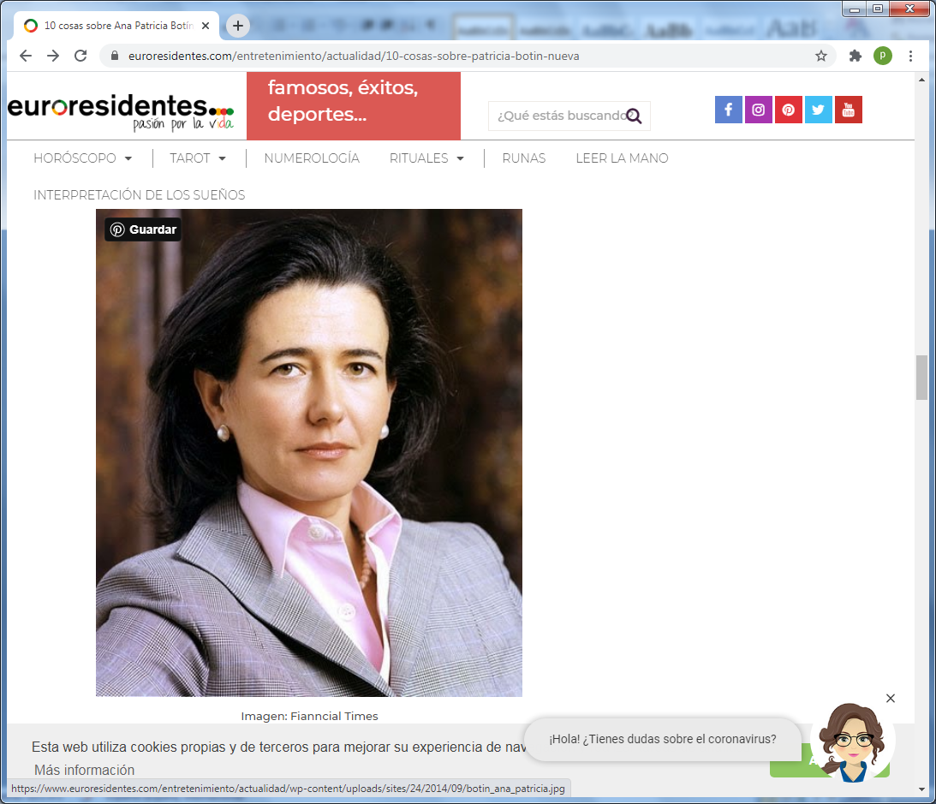

**Su nombre entero es ana Patricia Botçín-Sanz de Sautuola O'Shea 1960 y por familia se vio impulsada a recibir la presidecia del Banco Santander, iniciado por su padre.. Nació el 4 de Octubre de 1960. Es en la actualidad la** [**banquera**](https://es.wikipedia.org/wiki/Banquero)[**española**](https://es.wikipedia.org/wiki/Espa%C3%B1a)**, presidenta del**[**Banco Santander**](https://es.wikipedia.org/wiki/Banco_Santander)**, consejera delegada de la filial**[**británica**](https://es.wikipedia.org/wiki/Reino_Unido)**del**[**Grupo Santander**](https://es.wikipedia.org/wiki/Grupo_Santander)**y miembro del consejo de administración de**[**Coca-Cola**](https://es.wikipedia.org/wiki/Coca-Cola)**.**

**Nació en**[**Santander**](https://es.wikipedia.org/wiki/Santander_(Cantabria))**. Es hija del banquero español**[**Emilio Botín**](https://es.wikipedia.org/wiki/Emilio_Bot%C3%ADn)**y de**[**Paloma O'Shea**](https://es.wikipedia.org/wiki/Paloma_O%27Shea)**,** [**marquesa de O'Shea**](https://es.wikipedia.org/wiki/Marquesado_de_O%27Shea)**. Asistió al internado católico para niñas [St Mary's School](https://es.wikipedia.org/wiki/St_Mary%27s_School,_Ascot" \o "St Mary's School, Ascot) de [Ascot](https://es.wikipedia.org/wiki/Ascot" \o "Ascot). ​ En 1981 se**[**graduó**](https://es.wikipedia.org/wiki/T%C3%ADtulo_de_grado)**en Economía en el [Bryn Mawr College](https://es.wikipedia.org/wiki/Bryn_Mawr_College" \o "Bryn Mawr College) en las afueras de**[**Filadelfia**](https://es.wikipedia.org/wiki/Filadelfia)**. Posteriormente, trabajó durante siete años en**[**JP Morgan**](https://es.wikipedia.org/wiki/Banca_Morgan)**, en**[**Estados Unidos**](https://es.wikipedia.org/wiki/Estados_Unidos)**. En 1988, volvió a España y comenzó a trabajar para el**[**Grupo Santander**](https://es.wikipedia.org/wiki/Grupo_Santander)**, pero en 1999 fue apartada del cargo por su padre,**[**Emilio Botín**](https://es.wikipedia.org/wiki/Emilio_Bot%C3%ADn)**.**

**Desde el 1983 está casada con Guillermo Morenés Mariátegui, nieto del primer**[**marqués de Borghetto**](https://es.wikipedia.org/wiki/Marquesado_de_Borghetto)**. Tienen tres hijos: Felipe (casado en 2016 con la española Julia Puig, heredera de la**[**empresa de perfumes y moda**](https://es.wikipedia.org/wiki/Puig_(empresa))**), Javier y Pablo.**

**​Ana Patricia Botín,  como Presidenta del Banco Santander, marca un hito como mujer al liderar una familia de cuatro generaciones de banqueros varones y siendo hoy el Banco de Santander uno de los principales bancos del mundo, con fuertes proyectos de cara al porvenir, como corresponde a los banco como entidades sociales que impulsan el progreso y no solo acumulan ganancias..**

**Está dominada por los genes financieros por todos lados. Su bisabuelo, su abuelo y su padre dedicaron toda su vida a la banca. Aunque cuenta con cinco hermanos, dos varones, ella, primogénita, ha sido la heredera por méritos propios. Sucede al mejor banquero de todos los tiempo en el ámbito español.**

**Su acción profesional en el Banco ha supuesto una mejora enorme, que ha superado la trayectoria tradicional que tuvo en los últimos años del siglo anterior y auguran un crecimiento significativo a lo largo del siglo presente y de los años venideros.**

**Por sus hechos y colaboración ha entendido en la vida que no es el dinero el ideal del trabajo, sino el servicio a la economía que hace marchar bien la sociedad. Entiende de las colaboraciones con proyectos sociales, como camino de los beneficios puramente materiales. De ahí su apoyo a las artes y a los frecuentes gestos de solidaridad en las necesidades. Considera la responsabilidad como la virtud que debe igualar a los hombres, desde los directivos hasta los últimos trabajadores de las múltiples oficinas de su Banco, en el cual no se siente propietaria, sino directiva responsable de todos los confían sus recursos y servicio a sus empresas. Ese criterio es la garantía de la buena marcha futura de sus actividades bancarias.**

**Un periodista reciente consignas los rasgos que esta mujer sería, sensible al arte, responsable y de trato cercano para sus subordinados**

#### ****1 Sensibilidad por el arte y el mecenazgo.**** De su madre, Paloma O`Shea ha heredado la sensibilidad por el arte, la música y el mecenazgo. El apellido O´Shea materno es de origen inglés y también con antecedentes destacados en banca.

#### ****2. Brillante formación.**** De joven tuvo una muy brillante formación fuera de España en diversos colegios de Suiza, Austria, Reino Unido. Domina cinco idiomas. estudió en la Universidad de Bryn Mawn (Estados Unidos) y en la prestigiosa Universidad de Harvard donde se graduó en Economía.

#### ****3.**** Máxima responsabilidad. Una experiencia profesional extraordinaria. Antes de llegar a la presidencia, fue también Presidenta de Banesto y Consejera Delegada del Banco de Santander en el Reino Unido, en ambos casos con excelente reputación y sucediendo a ejecutivos de primer nivel como Alfredo Sáenz y Antonio Horta-Osorio. Anteriormente Ana Patricia Botín fue responsable de la Banca Mayorista Global del Banco Santander Central Hispano (BSCH)

#### 4. Un largo periodo de aprendizaje empresarial  y profesional. Ha aprendido de sus fracasos (como Suala Capital, su empresa de capital riesgo)  y, como hizo su padre, pasó por varios estamentos y divisiones clave en el Banco. Desde 1988 asumió diversas responsabilidades (mercados de capitales, banca de inversión, Banco Santander de Negocios, banco en Latinoamérica como presidenta del Banco Río de Argentina…).

#### ****5. Éxitos fuera del Banco**** Con sólo 20 años, dio sus primeros pasos en 1981 en JP Morgan, donde trabajó en Madrid y Nueva York. Cinco años después era nombrada Vicepresidenta de JP Morgan en España. También actualmente forma parte del Consejo de Administración de The Coca-Cola Company. El  Reino Unido y en el mundo anglosajón se ha ganado una imagen propia de directiva influyente y con fuerte personalidad.

#### ****6. Defensora de la economía digital e Internet.**** Desde sus inicios apostó por Internet y la economía digital apoyándose en personas de la valía de [Ana María Llopis](https://www.euroresidentes.com/empresa/mujeres-que-rompen-moldes/ana-maria-llopis-inteligencia-cuantica-y-sensibilidad-humanistica) (tras su salida del Open Bank) en Coverlink (vendida a Indra en 2002) una incubadora de empresas digitales o Francesc Fajula (Yuzz, en Banesto y en conexión con el Silicon Valley). Así mismo ha impulsado la relación con las universidades anglosajonas y los proyectos universitarios del Santander Universidades relacionados con Internet

#### ****7. Discreción.**** Nunca ha concedido una entrevista y la discreción sobre su vida privada y familiar es absoluta. Se sabe que practica el golf, es seguidora del Racing del Santander y poco más. Sí participa activamente en foros especializados como Davos, FMI, DeustoForum

#### 8. Proyección internacional. Antes de llegar a la presidencia del Santander, en 2004, el periódico ‘Financial Times‘ la consideró la segunda mujer más influyente de Europa y la revista ‘Fortune‘, como la sexta mujer de negocios más poderosa fuera de EEUU. La BBC en una encuesta en  2013 la situó como la tercera mujer más influyente del Reino Unido, Bloomberg la llama “Queen Botin“. El Gobierno británico la nombró recientemente entre las personalidades para promover la city londinense como centro financiero.

#### ****9. Fuerte carácter y decisiones propias.**** Quienes la conocen la definen con una mujer con ideas propias y de fuerte personalidad. Se rodea de talentos y es proclive a dirigir los mejores equipos en cada sitio.  Es fundadora y presidenta de la fundación sin ánimo de lucro Conocimiento y Desarrollo (CYD), que promociona la contribución del mundo universitario al desarrollo económico y social. también fundadora de la Fundación Empresa y Crecimiento, que financia pequeñas y medianas empresas en América Latina

**Sus datos y hechos más interesantes**

**En 2000, fundó el**[**fondo de capital de riesgo**](https://es.wikipedia.org/wiki/Capital_de_riesgo)**Suala Capital, ​ del que se retiró en 2006. ​ En 2002 fue nombrada presidenta de**[**Banesto**](https://es.wikipedia.org/wiki/Banesto)**, un banco propiedad del Grupo Santander. Aunque se ha llegado a afirmar en ciertos medios que fue la primera mujer española en presidir un banco, ​ lo cierto es que la primera en hacerlo fue**[**Carmela Arias y Díaz de Rábago**](https://es.wikipedia.org/wiki/Carmela_Arias_y_D%C3%ADaz_de_R%C3%A1bago)**, presidenta del**[**Banco Pastor**](https://es.wikipedia.org/wiki/Banco_Pastor)**entre 1971 y 2001. ​ Encabezó en 2005 y 2006 la clasificación anual de las empresarias más destacadas en Europa que elabora anualmente el diario económico *[Financial Times](https://es.wikipedia.org/wiki/Financial_Times" \o "Financial Times)*.**

**​**

**En 2005, Ana Botín fue clasificada por**[**Forbes Magazine**](https://es.wikipedia.org/wiki/Forbes_Magazine)**en el puesto 99 de las cien mujeres con más poder en el mundo. ​ En 2008, alcanzó el puesto 51 de la misma lista de mujeres con poder, según Forbes. ​ Participó en las reuniones del**[**Grupo Bilderberg**](https://es.wikipedia.org/wiki/Grupo_Bilderberg)**de 2009 en [Vouliagmeni](https://es.wikipedia.org/wiki/NO_Vouliagmeni" \o "NO Vouliagmeni), al sur de**[**Atenas**](https://es.wikipedia.org/wiki/Atenas)**, y 2010, en**[**Sitges**](https://es.wikipedia.org/wiki/Sitges)**. En 2010 dejó Banesto para dirigir la filial del Grupo Santander en Reino Unido tras la marcha a [Lloyd's](https://es.wikipedia.org/wiki/Lloyds_TSB" \o "Lloyds TSB) del anterior responsable del mismo, Antonio Horta-Osório.​ En julio de 2013 se incorporó al consejo de administración de [The Coca-Cola Company](https://es.wikipedia.org/wiki/The_Coca-Cola_Company" \o "The Coca-Cola Company)**

**​**

**Tras el fallecimiento de su padre Emilio Botín, el 10 de septiembre de 2014, Ana Botín fue elegida ese mismo día presidenta del**[**Banco Santander**](https://es.wikipedia.org/wiki/Banco_Santander)**. En julio de 2015, se anunciaba que el Gobierno británico había elegido a Ana Botín para formar parte del llamado Business Advisory Group, el órgano de asesores empresariales de**[**David Cameron**](https://es.wikipedia.org/wiki/David_Cameron)**​ y a finales del mismo año la reina Isabel II le otorgó la**[**Orden del Imperio Británico**](https://es.wikipedia.org/wiki/Orden_del_Imperio_Brit%C3%A1nico)**.**

​